Анкета животного без владельца от 31.05.2022г.

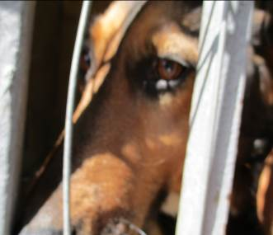 | Дата отлова, место (район, улица, дом) | Ворошиловский район, ул. Елисеева
 | Пол животного | Самец – 1914/2022
 | Дата вакцинации | Карантин СББЖ
 | Дата кастрации/стерилизации | 06.06.2022 г.
 | Дата выпуска, место (район, улица, дом) | 08.06.2022 г. – среда обитания
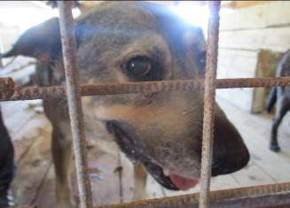 | Дата отлова, место (район, улица, дом) | Краснооктябрьский район, ул. Бажова
 | Пол животного | Самец – 138 ст.бир
 | Дата вакцинации | 15.06.2022 г.
 | Дата кастрации/стерилизации | -
 | Дата выпуска, место (район, улица, дом) | 19.06.2022 г. – среда обитания
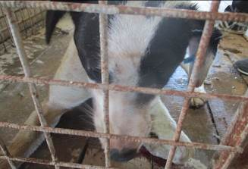 | Дата отлова, место (район, улица, дом) | Краснооктябрьский район, ул. Маршала Еременко
 | Пол животного | Самец – 1903/2022
 | Дата вакцинации | 15.06.2022 г.
 | Дата кастрации/стерилизации | -
 | Дата выпуска, место (район, улица, дом) | 09.06.2022 г. - договор
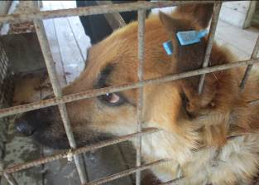 | Дата отлова, место (район, улица, дом) | Тракторозаводской район, ул. Ополченская
 | Пол животного | Самец – 1904/2022
 | Дата вакцинации | 15.06.2022 г.
 | Дата кастрации/стерилизации | 15.06.2022 г.
 | Дата выпуска, место (район, улица, дом) | 21.06.2022 г. – среда обитания
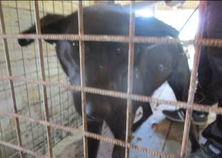 | Дата отлова, место (район, улица, дом) | Тракторозаводской район, ул. Ополченская
 | Пол животного | Самка – 1907/2022
 | Дата вакцинации | 15.06.2022 г.
 | Дата кастрации/стерилизации | 15.06.2022 г.
 | Дата выпуска, место (район, улица, дом) | 21.06.2022 г – среда обитания
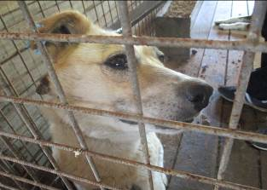 | Дата отлова, место (район, улица, дом) | Тракторозаводской район, пос. Верхнезареченский
 | Пол животного | Самка – 1906/2022
 | Дата вакцинации | 15.06.2022 г.
 | Дата кастрации/стерилизации | 15.06.2022 г.
 | Дата выпуска, место (район, улица, дом) | 21.06.2022 г. – среда обитания
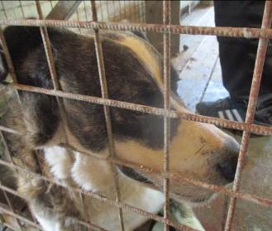 | Дата отлова, место (район, улица, дом) | Тракторозаводской район, пос. Верхнезареченский
 | Пол животного | Самец – 1905/2022
 | Дата вакцинации | 15.06.2022 г.
 | Дата кастрации/стерилизации | -
 | Дата выпуска, место (район, улица, дом) | 10.06.2022 г. - договор
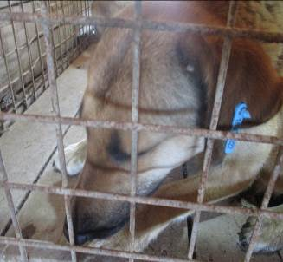 | Дата отлова, место (район, улица, дом) | Дзержинский район, проезд Таймырский
 | Пол животного | Самка – 1898/2022
 | Дата вакцинации | 15.06.2022 г.
 | Дата кастрации/стерилизации | 15.06.2022 г.
 | Дата выпуска, место (район, улица, дом) | 23.06.2022 г. – среда обитания
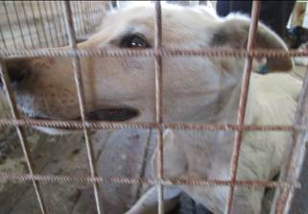 | Дата отлова, место (район, улица, дом) | Дзержинский район, проезд Таймырский
 | Пол животного | Самец – 1912/2022
 | Дата вакцинации | 15.06.2022 г.
 | Дата кастрации/стерилизации | 15.06.2022 г.
 | Дата выпуска, место (район, улица, дом) | 22.06.2022 г. – среда обитания
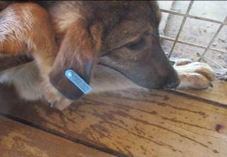 | Дата отлова, место (район, улица, дом) | Дзержинский район, проезд Таймырский
 | Пол животного | Самец – 1908/2022
 | Дата вакцинации | 15.06.2022 г.
 | Дата кастрации/стерилизации | 15.06.2022 г.
 | Дата выпуска, место (район, улица, дом) | 17.06.2022 г. – среда обитания
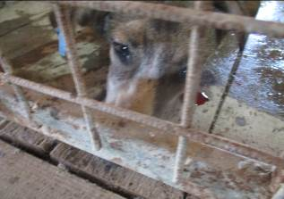 | Дата отлова, место (район, улица, дом) | Дзержинский район, проезд Таймырский
 | Пол животного | Самка – 1902/2022
 | Дата вакцинации | 15.06.2022 г.
 | Дата кастрации/стерилизации | 15.06.2022 г.
 | Дата выпуска, место (район, улица, дом) | 17.06.2022 г. – среда обитания

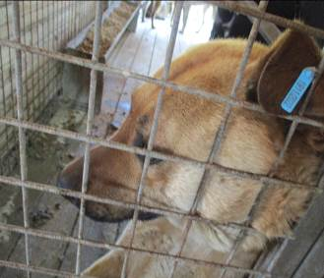 | Дата отлова, место (район, улица, дом) | Дзержинский район, проезд Таймырский
 | Пол животного | Самец – 1911/2022
 | Дата вакцинации | 15.06.2022 г.
 | Дата кастрации/стерилизации | 15.06.2022 г.
 | Дата выпуска, место (район, улица, дом) | 17.06.2022 г. – среда обитания
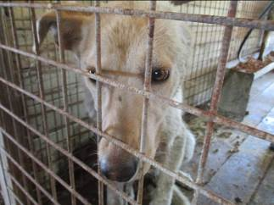 | Дата отлова, место (район, улица, дом) | Дзержинский район, проезд Таймырский
 | Пол животного | Самка – 1909/2022
 | Дата вакцинации | 15.06.2022 г.
 | Дата кастрации/стерилизации | 15.06.2022 г.
 | Дата выпуска, место (район, улица, дом) | 17.06.2022 г. – среда обитания
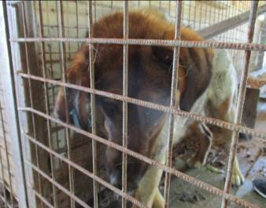 | Дата отлова, место (район, улица, дом) | Дзержинский район, проезд Таймырский
 | Пол животного | Самка – 1910/2022
 | Дата вакцинации | 15.06.2022 г.
 | Дата кастрации/стерилизации | 15.06.2022 г.
 | Дата выпуска, место (район, улица, дом) | 23.06.2022 г. – среда обитания
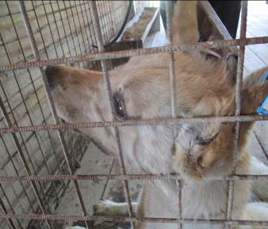 | Дата отлова, место (район, улица, дом) | Дзержинский район, проезд Таймырский
 | Пол животного | Самка – 1900/2022
 | Дата вакцинации | 15.06.2022 г.
 | Дата кастрации/стерилизации | 15.06.2022 г.
 | Дата выпуска, место (район, улица, дом) | 17.06.2022 г. – среда обитания
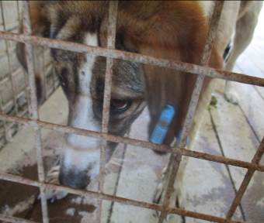 | Дата отлова, место (район, улица, дом) | Дзержинский район, проезд Таймырский
 | Пол животного | Самка – 1899/2022
 | Дата вакцинации | 15.06.2022 г.
 | Дата кастрации/стерилизации | 15.06.2022 г.
 | Дата выпуска, место (район, улица, дом) | 17.06.2022 г. – среда обитания
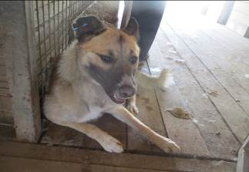 | Дата отлова, место (район, улица, дом) | Тракторозаводской район, ул. Борьбы
 | Пол животного | Самец – 1917/2022
 | Дата вакцинации | 15.06.2022 г.
 | Дата кастрации/стерилизации | 15.06.2022 г.
 | Дата выпуска, место (район, улица, дом) | 19.06.2022 г. – среда обитания
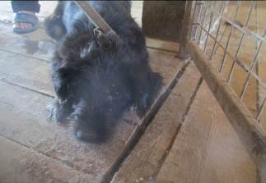 | Дата отлова, место (район, улица, дом) | Тракторозаводской район, ул. Героев Тулы
 | Пол животного | Самец – 1916/2022
 | Дата вакцинации | 15.06.2022 г.
 | Дата кастрации/стерилизации | 15.06.2022 г.
 | Дата выпуска, место (район, улица, дом) | 19.06.2022 г. – среда обитания
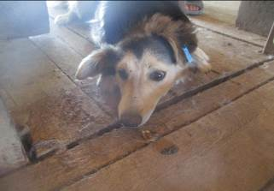 | Дата отлова, место (район, улица, дом) | Советский район, ул. Высотная
 | Пол животного | Самец – 1915/2022
 | Дата вакцинации | 15.06.2022 г.
 | Дата кастрации/стерилизации | 15.06.2022 г.
 | Дата выпуска, место (район, улица, дом) | 23.06.2022 г. – среда обитания

